**Evaluation Only. Created with Aspose.Words. Copyright 2003-2021 Aspose Pty Ltd.**

3.2_MetodosPropiedades.md 1/21/2020

Propiedades



Las propiedades se comportan como campos cuando se obtiene acceso a ellas. Pero, a diferencia de los campos, las propiedades se implementan con descriptores de acceso que definen las instrucciones que se ejecutan cuando se tiene acceso a una propiedad o se asigna.

// Propiedad automatica



public string propiedad { get; set; } = string.Empty; // Definiendo el propio almacenamiento

private string _propiedadDos;

public propiedadDos{

get { return _propiedadDos; }

set { _propiedadDos = value; }

}

Métodos



private void imprimir(string texto, int veces=1){

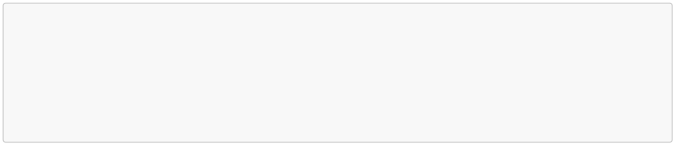

for(int x = 0; x < veces; x ++)

Console.WriteLine(texto);

}

var llamadaFunción = new ejemplosSintaxis().imprimir();

Lambda(Métodos anónimos)



Una expresión lambda es una función anónima que normalmente se la utiliza para enviarla como parámetro a un método para ser evaluada en el mismo.

List<int> numeros = new List<int>(new int[] { 0, 1, 2, 3, 4, 5, 6, 7, 8, 9, 10}); int suma = numeros.Find(i => i % 2 == 0); //Sacamos los números pares



1 / 1